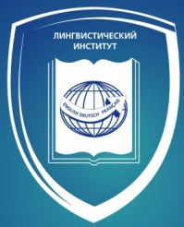
Школа будет работать с 26 по 28 марта 2024 г. (три дня с 9.40 до 14.00) на базе Лингвистического института АлтГПУ (ул. Крупской, 108) в очном формате на бесплатной основе.
Лингвистический институт Алтайского государственного педагогического университета приглашает учащихся 9-11 классов на весенние занятия профильной смены в «Лингвистической школе профессионального роста»

Ребят ждут увлекательные и познавательные уроки с высококвалифицированными преподавателями Лингвистического института, направленные на совершенствование и углубление знания английского языка, знакомство с другими иностранными языками (немецким, французским, китайским) и инновационными приёмами организации образовательного процесса, а также мастер-классы, экскурсии (в том числе в Технопарк АлтГПУ), психологические тренинги и др. развлекательные мероприятия.
По итогам освоения программы Школы обучающимся выдаётся сертификат АлтГПУ.
Участникам школы предоставляется возможность получить горячее питание (за свой счёт) в столовой Лингвистического института. Иногородние учащиеся смогут проживать в общежитии №5 АлтГПУ (стоимость койко-места – 200 р/c). Количество мест в общежитии ограничено.
Заявки на участие (см. прилагаемый документ Заявка участника) принимаются до 16 марта 2024 года по электронной почте maryaYL@mail.ru с пометкой «Лингвистическая школа профессионального роста».
Расписание занятий будет выслано на электронную почту участника по завершении комплектования группы.
Контактные данные:
г. Барнаул, ул. Крупской, 108, кафедра английского языка: каб. 308, тел. 20-54-72, +7-960-939-92-72 (telegram)

